|  |  |  |  |  |
| --- | --- | --- | --- | --- |
| **نموذج اختبار** | | | | |
| **اسم الوحدة** | مهارات إعادة التدوير | **مخرج التعلم** | يميز المواد القابلة للتدوير | |
| **معيار الأداء** | يميز أنواع المخلفات الورقية التي سيعيد تدويرها والمنتجات التي يمكن ان ينتجها بعد إعادة تدويرها | **السنة الدراسية / الفصل الدراسي** | 2024 | الفصل الثاني |
| **اسم الطالب/ة** | حميد البريكي | **اسم المجموعة** | Y1 | |

**اسئلة الاختبار " الدرس الثاني “.**

**السؤال الأول / ضع علامة صح أمام صور المخلفات الورقية التي يمكن إعادة تدويرها؟**

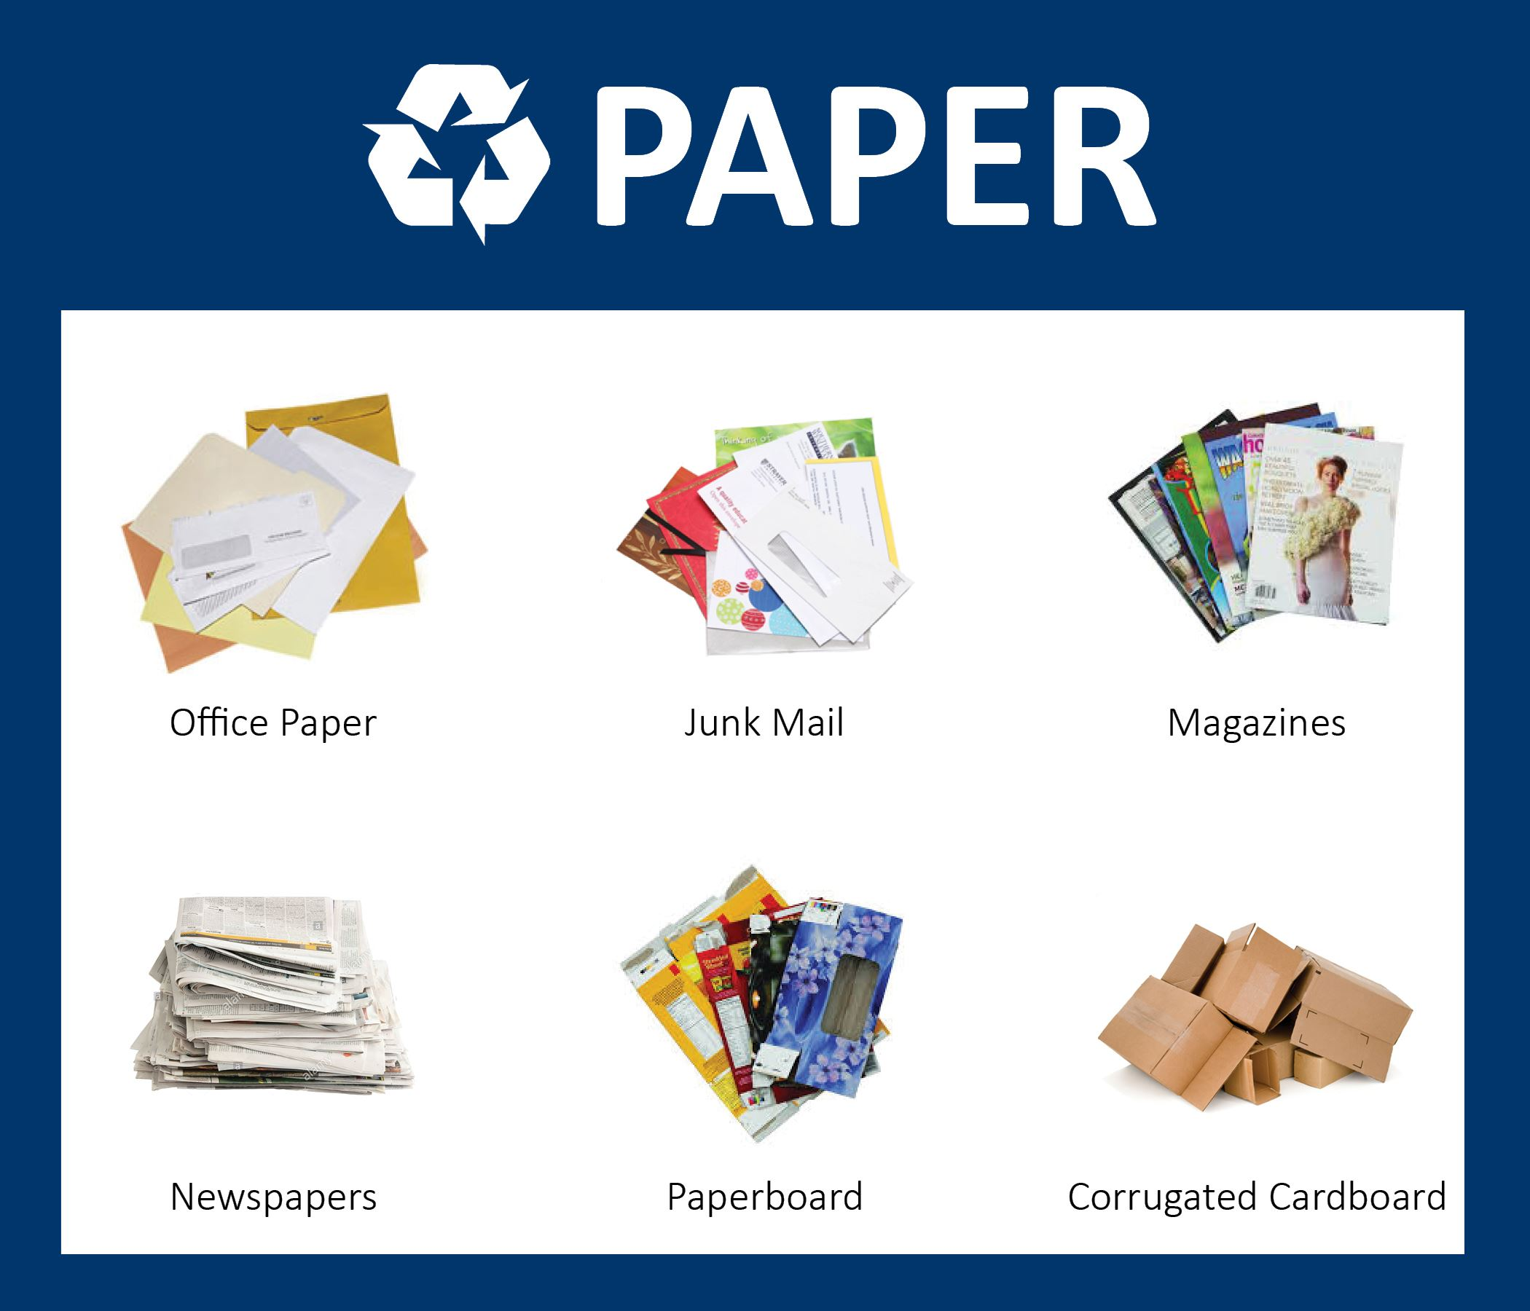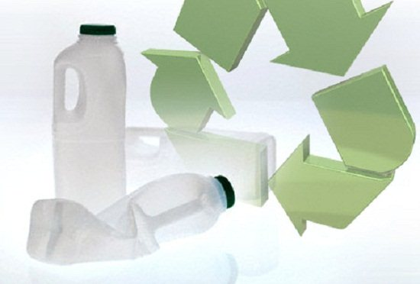



**اسئلة الاختبار " الدرس الثاني “.**

|  |  |  |  |  |
| --- | --- | --- | --- | --- |
| **نموذج اختبار** | | | | |
| **اسم الوحدة** | مهارات إعادة التدوير | **مخرج التعلم** | يميز المواد القابلة للتدوير | |
| **معيار الأداء** | يميز اشكال و أنواع المخلفات الزراعية التي سيعيد تدويرها والمنتجات التي يمكن ان ينتجها بعد إعادة تدويرها | **السنة الدراسية / الفصل الدراسي** | 2024 | الفصل الثاني |
| **اسم الطالب/ة** |  | **اسم المجموعة** |  | |

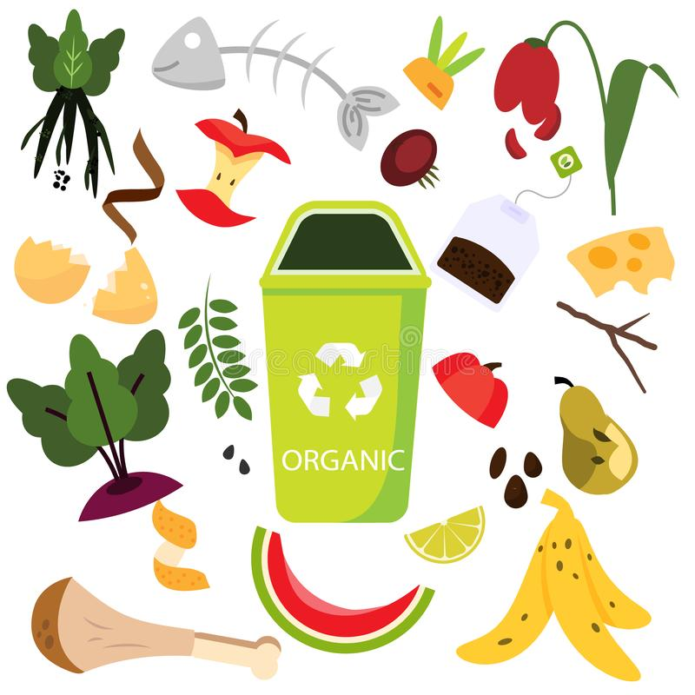

**السؤال الثاني / ضع دائرة على صور المخلفات الزراعية التي يمكن إعادة تدويرها؟**